# LAPORAN PRAKTIKUM MODUL KE-8

**MEMBUAT PROGRAM TOWER OF BRAHMA DENGAN FUNGSI REKURSI**



**Dosen Pengampu :**

**I Ketut Purnamawan, S.Kom., M.Kom.**

**Disusun Oleh :**

**I Gede Gelgel Abdiutama ; 2115101014**

**MATA KULIAH PRAKTIKUM ALGORITMA DAN PEMROGRAMAN**

**UNIVERSITAS PENDIDIKAN GANESHA**

**SINGARAJA**

**TA. 2022**

1. **PERMASALAHAN**

Pada kegiatan Praktikum ini terdapat Studi kasus yang akan diselesaikan yaitu membuat program untuk memecahkan persoalan Tower of Brahma dengan cara rekursi.

Input : Jumlah piringang, tiang asal, dan tiang tujuan.

Output : Langkah penyelesaian yang paling efisien.

Contoh:

Input:

Jumlah piringan : 3

Tiang asal : 1

Tiang tujuan : 3

Output:

Mulai

1 ke 3

1 ke 2

3 ke 2

1 ke 3

2 ke 1

2 ke 3

1 ke 3

Selesai.

* "1 ke 3" menyatakan pemindahan piringan dari tiang 1 ke tiang 3, dengan mengikuti aturannya.

* Penamaan tiang tidak harus menggunakan angka. Boleh juga menggunakan abjad, seperti A, B, dan C.

1. **KAJIAN TEORI**
2. **Bahasa Pemrograman C**

Bahasa pemrograman C dibuat pada tahun 1972 oleh Dennis Ritchie untuk Sistem Operasi Unix di Bell Telephone Laboratories. Meskipun C dibuat untuk memprogram sistem dan jaringan komputer, bahasa ini juga sering digunakan dalam mengembangkan software aplikasi. C juga banyak dipakai oleh berbagai jenis platform sistem operasi dan arsitektur komputer, bahkan terdapat beberapa compiler yang sangat populer telah tersedia. C secara luar biasa memengaruhi bahasa populer lainnya, terutama C++ yang merupakan ekstensi dari C. Bahasa C terdiri dari beberapa versi seperti C K&R, ANSI C & ISO C, dan C99.

Contoh program bahasa C:

#include <cstdio>

int main()

{

printf("Hello World");

return 0;

}

1. **Bahasa Pemrograman C++**

Bahasa pemrograman C++ adalah bahasa pemrograman komputer yang di buat oleh Bjarne Stroustrup, yang merupakan perkembangan dari bahasa C dikembangkan di Bell Labs (Dennis Ritchie) pada awal tahun 1970-an, bahasa itu diturunkan dari bahasa B yang ditulis oleh Ken Thompson pada tahun 1970 yang diturunkan dari bahasa sebelumnya yaitu BCL. Pada awalnya, bahasa tersebut dirancang sebagai bahasa pemrograman yang dijalankan pada sistem Unix.Pada perkembangannya, versi ANSI (American National Standards Institute) pada bahasa pemrograman C menjadi versi dominan, meskipun versi tersebut sekarang jarang dipakai dalam pengembangan sistem dan jaringan maupun untuk embedded system. Bjarne Stroustrup pada Bell Labs pertama kali mengembangkan C++ pada awal 1980-an. Untuk mendukung fitur-fitur pada C++, dibangun efisiensi dan support system untuk pemrograman tingkat rendah (low level coding). Pada C++ ditambahkan konsep-konsep baru seperti class dengan sifat-sifatnya seperti inheritance dan overloading. Salah satu perbedaan yang paling mendasar dengan bahasa C adalah dukungan terhadap konsep pemrograman berorientasi objek (object-oriented programming).

Contoh program bahasa C++:

#include <iostream>

int main()

{

std::cout << “Hello World”;

return 0;

}

1. **Tipe Data**

Data types atau tipe data adalah sebuah pengklasifikasian data berdasarkan jenis data tersebut. Tipe data dibutuhkan agar kompiler dapat mengetahui bagaimana sebuah data akan digunakan. Untuk mengembangkan program dalam bahasa pemrograman C atau C++ terdapat berbagai jenis tipe data yang dapat dipilih dan digunakan sesuai dengan kebutuhan dan karakter nilai yang ingin disimpan di dalam variable. Jenis tipe data yang sering digunakan yaitu Boolean, Character, String, Integer, Floating Point, dan Double Floating Point.

* 1. **Boolean**

Tipe data Boolean merupakan tipe yang memiliki dua nilai yaitu benar (true) atau salah (false). Nilai yang digunakan pada tipe ini sangat penting dalam mengambil keputusan suatu kejadian tertentu.

* 1. **Character**

Tipe data character merupakan salah satu tipe data yang memungkinkan kita untuk memesan memori berformat text (huruf, angka, dan simbol) dengan karakter tunggal. Dibutuhkan 1 byte atau 8 bit ruang di dalam memori agar dapat menyimpan sebuah karakter.

* 1. **String**

Tipe data string terdiri dari kumpulan karakter dengan panjang tertentu, dan seringkali dianggap sebagai tipe data dasar. Hal ini dikarenakan hingga saat ini tipe data string paling sering digunakan oleh para programmer.

* 1. **Integer**

Jenis tipe data integer dapat didefinisikan sebagai bilangan bulat. Artinya, suatu program yang menggunakan tipe data integer ini tidak mendukung penggunaan huruf. Selain itu, bilangan yang digunakan juga haruslah bulat (tidak mengandung pecahan decimal).

* 1. **Floating Point**

Tipe data floating point atau real number merupakan tipe data angka yang memiliki bagian decimal di akhir angka. Tipe data float cocok digunakan untuk variable yang akan berisi angka pecahan.

* 1. **Double Floating Point**

Sama halnya dengan floating point, yang bersifat menyatakan bilangan pecahan. Bedanya adalah penyimpangan angka maksimal lebih besar daripada float, otomatis double juga akan membutuhkan memori yang lebih besar.

1. **Percabangan**

Percabangan adalah sebuah tahap dimana program akan melakukan pengecekan kondisi. Kondisi ini bisa digunakan untuk menentukan bagian program/statement mana yang akan dijalankan jika kondisi tertentu terpenuhi. Di dalam bahasa C, kita dapat membuat seleksi dengan if else.

1. **if**

Pernyataan if : “Jika kondisi bernilai benar, maka perintah akan dikerjakan dan jika tidak memenuhi syarat maka akan diabaikan.”

if(kondisi){

//statement

}

1. **if else**

Pernyataan if else : “Jika kondisi bernilai benar, maka perintah-1 akan dikerjakan dan jika tidak memenuhi syarat maka akan mengerjakan perintah-2”

if(kondisi){

//statement

}else{

//statement

}

1. **Tower Of Brahma**

Tower Of Brahma atau yang sering dikenal dengan Menara Hanoi adalah teka-teki matematika. Ini terdiri dari tiga tiang dan sejumlah piringan dengan ukuran berbeda yang dapat meluncur ke tiang apa pun. Teka-teki dimulai dengan piringan dalam tumpukan rapi dalam urutan ukuran pada satu tiang, yang terkecil di bagian atas. Kita harus mendapatkan tumpukan yang sama pada tiang ketiga.Tujuan dari Teka-teki ini adalah untuk memindahkan seluruh tumpukan ke tiang lain, dengan mematuhi aturan sederhana berikut**.**

* Hanya satu piringan yang dapat dipindahkan pada satu waktu.
* Setiap langkah terdiri dari mengambil piringan atas dari salah satu tumpukan dan menempatkannya di atas tumpukan lain yaitu piringan hanya dapat dipindahkan jika piringan paling atas pada tumpukan.
* Tidak ada piringan yang dapat ditempatkan di atas piringan yang lebih kecil.

Contoh :

Inputan 3

Output

A ke B

A ke C

B ke C

A ke B

C ke A

C ke B

1. **PEMBAHASAN**

Dalam pembahasan ini, akan menjelaskan proses atau tahapan yang dilakukan pada saat melakukan Praktikum membuat program untuk memecahkan persoalan Tower of Brahma. Program ini menggunakan bahasa C sebagai bahasa pemrogramannya, dan untuk isi program ini menggunakan fungsi rekursi untuk memecahkan Tower of Brahma atau menara Hanoi ini. Rekursi adalah proses di mana suatu fungsi memanggil dirinya sendiri baik secara langsung maupun tidak langsung. Dalam fungsi rekursi, kode di dalam fungsi dieksekusi berulang kali hingga kontrol eksekusi melompat keluar dari cakupan fungsi. Algoritma program ini dapat kita analogikan terdiri dari tiga tiang, dan sejumlah piringan dengan ukuran berbeda yang dapat meluncur ke tiang apa pun. Program dimulai dengan piringan dalam tumpukan rapi dalam urutan ukuran pada satu tiang, yang terkecil di atas. Kita harus mendapatkan tumpukan yang sama pada tiang ketiga.

Sebagai contoh kita menginputkan 3 piringan lalu meminta program untuk menyelesaikannya dengan menggunakan rekursi. Dan kita juga tahu bahwa meletakkan piringan besar di atas piringan kecil tidak diperbolehkan. Kuncinya adalah dengan mengasumsikan bahwa kita hanya diberikan 2 piringan. Selanjutnya kita perlu menggeser piringan atas yaitu n-1 (yang sebenarnya berisi 2 piringan dalam analogi saat ini) ke B sehingga kita dapat menggeser piringan terakhir (n-th) ke C. Poin utamanya adalah fungsi rekursi akan untuk menggeser piringan n-1 (2 piringan dalam hal ini) ke B. Sekarang kita perlu menggeser piringan terakhir (piringan ke-n atau terbesar) ke tiang C. Dan terakhir piringan n-1 (2 piringan) di tiang B perlu digeser ke C dengan bantuan tiang A. Karena ada beberapa piringan yaitu n-1, jadi nantinya fungsi rekursi lah yang akan menangani proses ini. Sehingga dalam program ini akan terdapat kondisi dimana user dapat menginputkan 3 masukkan yaitu jumlah piringan, tiang asal dan juga tiang tujuannya.

**Berikut Langkah-langkah praktikum**

1. Pertama, kita buka terlebih dahulu Compiler yang digunakan. Sebagai contoh disini saya menggunakan Dev C++ sebagai compiler nya.

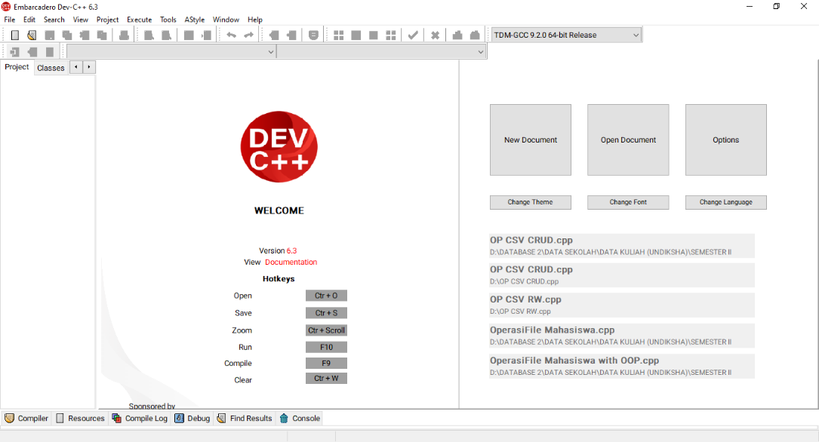

1. Setelah terbuka, kita buat source file dengan cara memilih pada File > New > Source File, atau bisa juga dengan menggunakan shortcut pada keyboard yaitu CTRL + N.

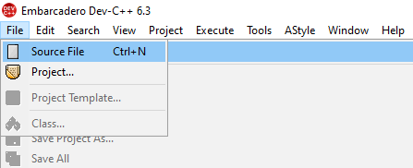

1. Kemudian kita akan eksekusi kode programnya, karena saya menggunakan bahasa pemrograman C, maka kita membutuhkan sebuah kerangka dasarnya untuk bisa membentuk kode program lainnya, berikut merupakan header dan main program dari bahasa C

#include <cstdio>

int main()

{

printf("Hello World");

return 0;

}

1. Pada tahap ini, kita bisa melanjutkan proses pembuatan program dengan melakukan koding sesuai dengan kode program yang akan dibuat. Untuk kode program akan dilampirkan pada halaman Lampiran paling akhir laporan ini.

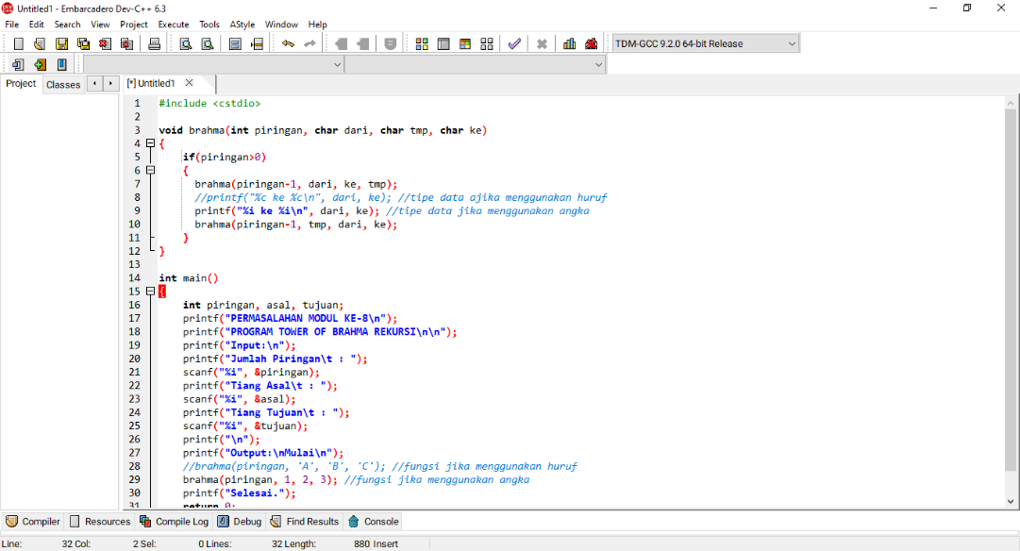

1. Untuk melakukan compile sehingga program dapat dijalankan, kita klik Execute lalu pilih Compile atau bisa juga dengan menggunakan shortcut pada keyboard yaitu F9. Berikutnya akan muncul tampilan yang meminta kita memilih lokasi untuk menyimpan file cpp sebelum di compile. Sebagai contoh disini akan saya simpan dengan nama MODUL 8.cpp.

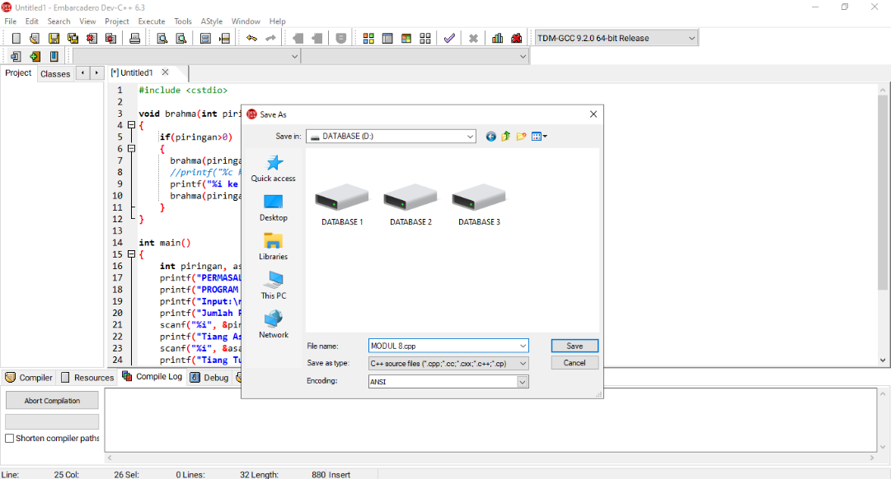

1. Maka setelah itu hasil dari program yang telah kita buat akan di compile secara otomatis, perlu diperhatikan jika Errors 0 dan Warnings 0 maka program siap untuk di Run dengan cara klik Execute lalu pilih Run menekan tombol F10.

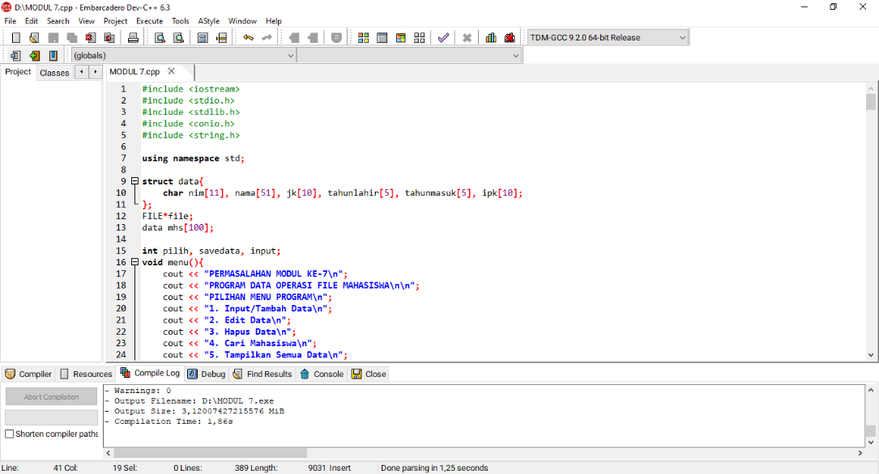

1. Ketika program sudah di run, maka langkah selanjutnya kita akan mengeksekusi program kita dengan cara memasukkan jumlah piringan, kemudian tiang asal dan tiang tujuannya.

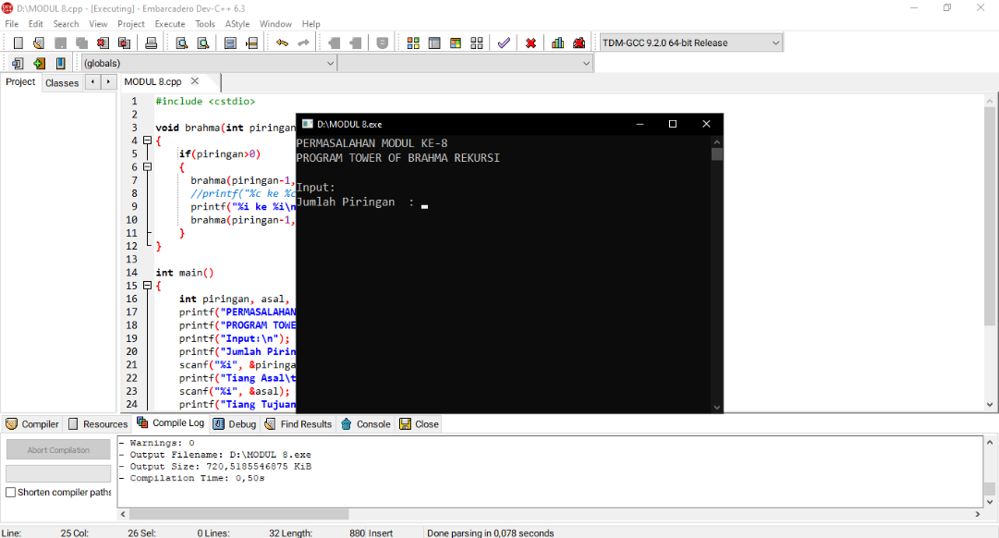

1. **KESIMPULAN**

Tower Of Brahma atau yang sering dikenal dengan Menara Hanoi adalah teka-teki matematika. Pembuatan program untuk memecahkan persoalan Tower of Brahma ini menggunakan bahasa C sebagai bahasa pemrogramannya, dan untuk isi program ini menggunakan fungsi rekursi untuk memecahkan Tower of Brahma atau menara Hanoi ini. Dalam membuat program ini perlu memahami yang paling utama yaitu fungsi rekursi dan aturan dari Tower of Brahma dengan baik. Program ini akan dieksekusi langsung melalui compiler Dev C++ dan nantinya user bisa menginputkan 3 jenis inputan yaitu memasukkan jumlah piringan yang akan digunakan, kemudian tiang asal dan tiang tujuannya.

1. **LAMPIRAN**

Kode Program:

#include <cstdio>

**void** brahma**(int** piringan**,** **char** dari**,** **char** tmp**,** **char** ke**)**

**{**

**if(**piringan**>**0**)**

**{**

brahma**(**piringan**-**1**,** dari**,** ke**,** tmp**);**

printf**("%c ke %c\n",** dari**,** ke**);**

brahma**(**piringan**-**1**,** tmp**,** dari**,** ke**);**

**}**

**}**

**int** main**()**

**{**

awal**:**

**int** piringan**,** dari**,** ke**,** end**;**

printf**("PERMASALAHAN MODUL KE-8\n");**

printf**("PROGRAM TOWER OF BRAHMA REKURSI\n\n");**

printf**("Input:\n");**

printf**("Jumlah Piringan\t : ");**

scanf**("%i",** **&**piringan**);**

printf**("Tiang Asal\t : ");**

scanf**("%i",** **&**dari**);**

printf**("Tiang Tujuan\t : ");**

scanf**("%i",** **&**ke**);**

printf**("\n");**

printf**("Output:\nMulai\n");**

**if(**dari**==**1**&&**ke**==**3**)**

**{**

brahma**(**piringan**,**'1'**,**'2'**,**'3'**);**

**}**

**else** **if(**dari**==**1**&&**ke**==**2**)**

**{**

brahma**(**piringan**,**'1'**,**'3'**,**'2'**);**

**}**

**else** **if(**dari**==**2**&&**ke**==**1**)**

**{**

brahma**(**piringan**,**'2'**,**'3'**,**'1'**);**

**}**

**else** **if(**dari**==**2**&&**ke**==**3**)**

**{**

brahma**(**piringan**,**'2'**,**'1'**,**'3'**);**

**}**

**else** **if(**dari**==**3**&&**ke**==**1**)**

**{**

brahma**(**piringan**,**'3'**,**'2'**,**'1'**);**

**}**

**else** **if(**dari**==**3**&&**ke**==**2**)**

**{**

brahma**(**piringan**,**'3'**,**'1'**,**'2'**);**

**}**

**return** 0**;**

**}**

Proses Run pada Command Prompt :

